**Το δωμάτιο του ζαχαροπλάστη**

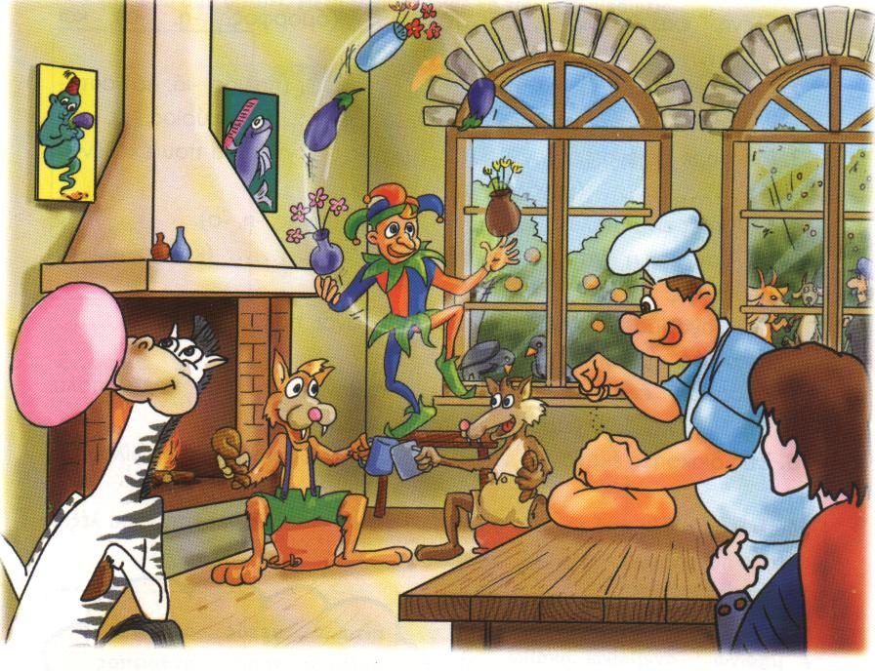

Ο ιππότης μπήκε στο δωμάτιο. Είδε ένα ζαχαροπλάστη που ζύμωνε ζεστό ζυμάρι. Κάθε τόσο ο ζαχαροπλάστης έριχνε στο ζυμάρι μια πρέζα ροζ ζάχαρη.

Πιο κει δύο **τσ**ακάλια με **τσ**αλακωμένα σορ**τσ**άκια κάθονταν πάνω σε δύο **τσ**ουκάλια, έπιναν ζεστό **τσ**άι, **τσ**ούγκριζαν τα φλι**τζ**άνια τους και έτρωγαν **τσ**ουρέκια.

Κοντά στο **τζ**άκι καθόταν μια ντροπαλή ζέβρα που μασούσε **τσ**ίχλα και έκανε **τσ**ιχλόφουσκες.

Το δωμάτιο είχε δύο παράθυρα με θαμπά **τζ**άμια.

Από το ένα παράθυρο φαίνονταν δύο νεραν**τζ**ιές φορτωμένες με νεράν**τζ**ια και δύο κό**τσ**υφες που **τσ**ιμπούσαν ψίχουλα από **τσ**ουρέκι.

Από το άλλο παράθυρο φαίνονταν δύο **τζ**ι**τζ**ιφιές φορτωμένες με **τζ**ι**τζ**ίφια και ένας **τσ**ομπάνης με δύο κα**τσ**ικάκια που χόρευαν **τσ**α – **τσ**α.

Πάνω σε ένα τραπέζι ήταν ανεβασμένος ένας ζογκλέρ που πετούσε στον αέρα μελι**τζ**άνες και βάζα με ζουμπούλια και τα ξανάπιανε.

Από τον τοίχο κρέμονταν δύο ζωγραφιές. Η μία ζωγραφιά έδειχνε μια **τσ**ιπούρα που κρατούσε μία **τσ**α**τσ**άρα. Η άλλη ζωγραφιά έδειχνε ένα **τζ**ίνι που κρατούσε μία μελι**τζ**άνα.

⮚ Διαβάζουμε κάθε πρόταση και βάζουμε στο κουτάκι **Σ**, αν είναι

σωστή ή **Λ**, αν είναι λάθος :

α. Τα τσακάλια μασούσαν τσίχλα και έκαναν τσιχλόφουσκες.

β. Το δωμάτιο του ζαχαροπλάστη είχε τρία παράθυρα.

γ. Κοντά στο τζάκι κάθονταν δύο τσακάλια.

δ. Στον τοίχο υπήρχε μια ζωγραφιά που έδειχνε ένα ψάρι.

⮚ Ανακαλύπτω τις λεξούλες και τις συνδυάζω μες στο «καζάνι» της φαντασίας μου για να δημιουργήσω ένα ποιηματάκι ή ένα γλωσσοδέτη.

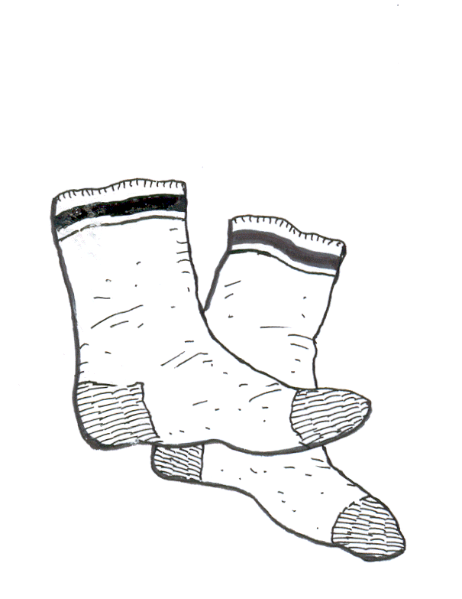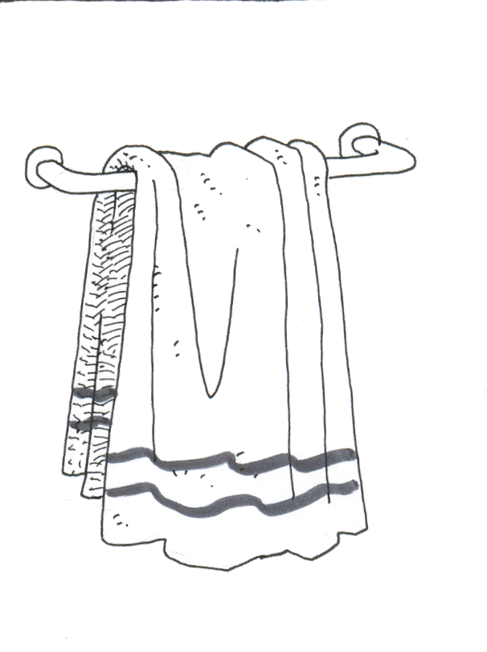

πε _ _ έτα κάλ _ _ ες

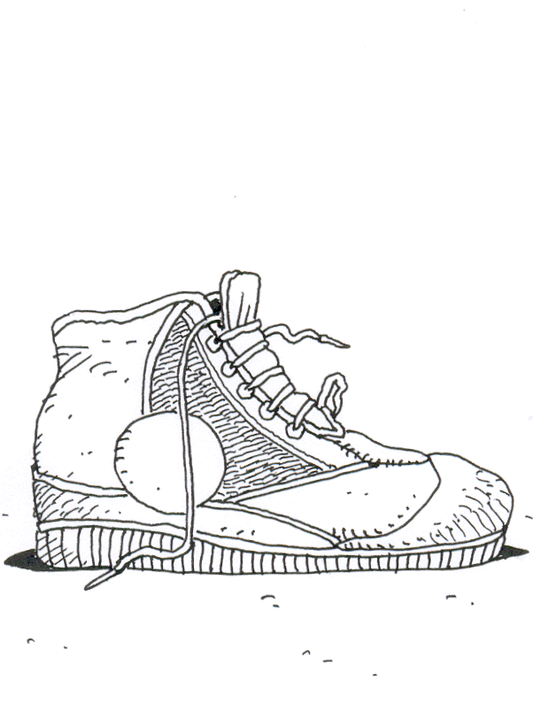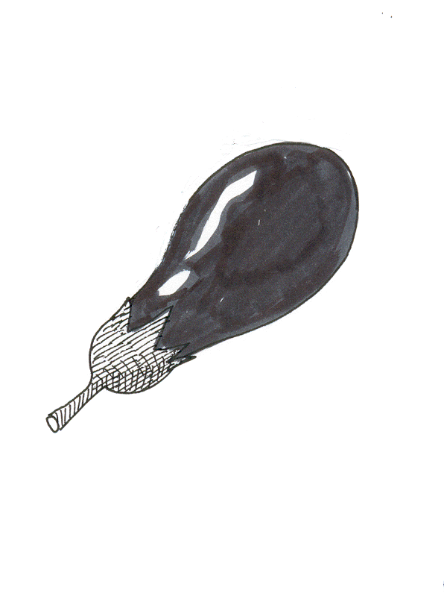

μελι _ _ άνα παπού _ _ ι

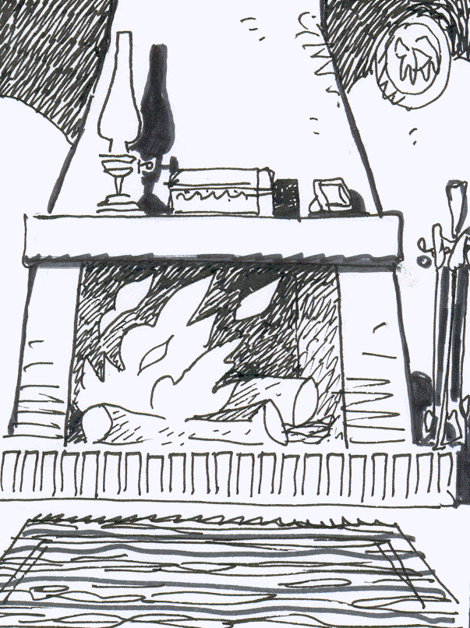

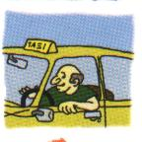

ταξι _ _ ής _ _ άκι

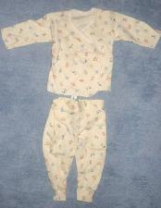

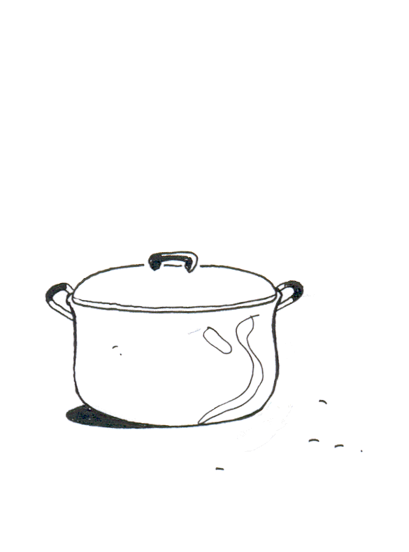

πυ _ _ άμα κα _ _ αρόλα